1. 用Dreamweaver制作如下所示的网页

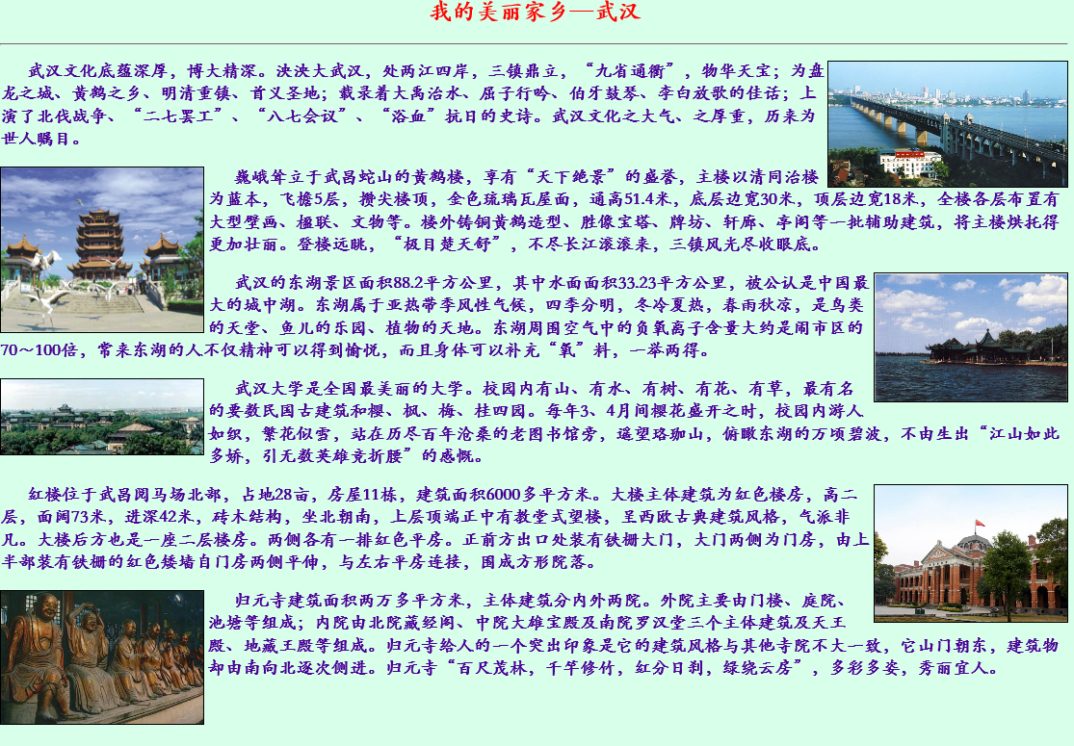

制作要求：

1.网页文件名wuhan.htm,网页标题：武汉景点介绍

2.网页背景颜色编码"#D7FFEA"

3.设置背景音乐bg.mp3(用其它音乐文件也可以)

3.标题：我的美丽家乡-武汉，居中对齐，华文楷体，字号24颜色编码"#FF0000"，在浏览器窗口从左向右滚动

4.正文华文楷体 s字号16 颜色编码="#4B0097"

5.图片tower.jpg 属性alt="黄鹤楼 " width=210 height=171 border=1 align="left"

6.图片bridge.jpg 属性alt="武汉长江大桥" width="48 height=130 border="1" align="right"

7. 图片lake.jpg 属性alt="东湖 width=200 height=133 border="1" align="right"

8.图片university.jpg 属性 alt="武汉大学" width=210 height=78 border="1" align="left"

9.图片building.jpg 属性 alt="红楼" w idth=200 height=142 border="1" align="right"

10.图片temple.jpg alt="归元寺" width=210 height=138 border="1" align="left"

提示：先建立网站，设置默认的图像文件夹，再设计网页